Na osnovu Pravilnika o preventivnim merama za bezbedan i zdrav rad za sprečavanje pojave i širenja zarazne bolesti (Službeni glasnik RS, broj 94/20), Smernice Uprave za bezbednost i zdravlje na radu za bezbedan i zdrav rad radi sprečavanja pojave i širenja zarazne bolesti Covid-19 izazvane virusom SARS-COV-2, Pravilnika o preventivnim merama za bezbedan i zdrav rad pri izlaganju biološkim štetnostima (Službeni glasnik RS”, broj 96/10) i člana 15. tačka 2. Pravilnika o načinu i postupku procene rizika na radnom mestu i u radnoj okolini (Sl. list RS br. 72/06 i 84/06-ispravka, 30/2010 i 102/2015), Školski odbor "Ekonomske škole „Đuka Dinić“ iz Leskovca, Koste Stamenkovića 15, u saradnji sa Institutom „VIP Centar“ DOO, donosi

DOPUNU AKTA O PROCENI RIZIKA I
PLAN PRIMENE MERA ZA SPREČAVANJE POJAVE I ŠIRENJA EPIDEMIJE ZARAZNE BOLESTI

Ekonomska škola "Đuka Dinić" Leskovac
Koste Stamenkovića 15, Leskovac

SADRŽAJ:

Opšti podaci o poslodavcu 4

Odluka o pokretanju postupka dopune procene rizika 5

Procena rizika na radnim mestima za sprečavanje pojave i širenja epidemije zarazne bolesti 6

Plan primene mera za sprečavanja pojave i širenje epidemije zarazne boleti 9

Prilog:
-Obrazac evidencije o dezinfekciji radnih i pomoćnih prostorija
-Uputstva i instrukcije o merama i postupcima za sprečavanje pojave epidemije zarazne bolesti-informacije o simptomima zarazne bolesti

IZRADA DOPUNE
AKTA O PROCENI RIZIKA

1. OPŠTI PODACI O POSLODAVCU

1.1. Poslovno ime (naziv) poslodavca:Ekonomska škola „ Đuka Dinić „

1.2. Adresa poslodavca: Koste Stamenkovića 15, Leskovac

1.3. Odluka o pokretanju postupka dopune procene rizika: 13.07.2020.godine

1.4. Procenjivači rizika:

1.4.1. Institut “VIP Centar” d.o.o. :

- Milčić Violeta, stručno lice za obavljanje poslova bezbednosti i zdravlja na radu,
- Stevanović Miloš, stručno lice za obavljanje poslova bezbednosti i zdravlja na radu,
- Predrag Dinić, stručno lice za obavljanje poslova bezbednosti i zdravlja na radu,

1.4.2 Ekonomska škola "Đuka Dinić" Leskovac:

- Tanja Petković, Direktor
- Željko Višković, Sekretar
- Dušica Pavlović, Šef računovodstva

1.6. Završetak izrade Dopune akta o proceni rizika do: 20.07.2020.godine

Na osnovu člana 13. Zakona o bezbednosti i zdravlja na radu ("Sl. glasnik RS", br. 101/2005, 91/2015 i 113/2017 - dr. zakon), članova 17, 18 i 19. Pravilnika o načinu i postupku procene rizika na radnom mestu i radnoj okolini (Sl. glasnik RS br. 72/2006, 84/2006, 30/2010, 102/2015), Pravilnika o preventivnim merama za bezbedan i zdrav rad za sprečavanje pojave i širenja zarazne bolesti (,,Službeni glasnik RS”, broj 94/20) I Ugovora o poslovnoj saradnji broj Ms019/20 zaključenog 28.01.2020. godine, između Agencije „VIP“ iz Leskovca i EŠ „ Đuka Dinić „ iz Leskovca, dana 13.07.2020.godine donosim,

O D L U K U
O POKRETANJU POSTUPKA DOPUNE PROCENE RIZIKA

Procenu rizika i izradu Dopune Akta o proceni rizika i pripadajućih dokumenata izvršiće zajednički stručni tim Instituta "VIP Centar" d.o.o. Leskovac, Obrena Kovačevića 21, Leskovac, koja poseduje licencu za obavljanje poslova u oblasti bezbednosti i zdravlja na radu broj (164-02-00078/2019-01) Uprave za bezbednost i zdravlje na radu, Ministarstva za rad i socijalnu politiku Republike Srbije i zaposleni Ekonomske škole "Đuka Dinić" Leskovac.
.

Rukovodilac tima procenjivača biće Petar Stojilković, stručno lice za BZR, prof.dipl.ing.elektrotehnike, koji ima Uverenje o stručnom ispitu o praktičnoj osposobljenosti za obavljanje poslova bezbednosti i zdravlja na radu broj 152-02-00764/2008-01 Uprave za bezbednost i zdravlje na radu, Ministarstva za rad i socijalnu politiku Republike Srbije.

Predsednik školskog odbora

____________________

Dostavljeno:
1. Institutu VIP Centar
2. Arhivi

PROCENA RIZIKA
NA RADNIM MESTIMA
ZA SPREČAVANJE POJAVE
I ŠIRENJE EPIDEMIJE
ZARAZNE BOLESTI

2. PROCENA RIZIKA OD IZLAGANJA ZARAZNIM BOLESTIMA

2.1. Metodologija

U skladu sa smernicama za bezbedan i zdrav rad radi sprečavanja, pojave i širenja epidemij zarazne bolesti i u skladu sa Pravilnikom o preventivnim merama za bezbedan i zdrav rad za sprečavanje pojave i širenja zarazne bolesti (,,Službeni glasnik RS”, broj 94/20) , Uprave za bezbednost i zdravlje na radu poslovi kod kojih postoji rizik od izlaganja zaraznim bolestima (CORONA VIRUS nCoV ) podeljeni su u sledeće kategorije rizika :

Veoma visok rizik:
• Zdravstveni radnici koji leče bolesne ili za koje se sumnja da su zaraženi virusom;
• Stomatološki radnici;
• Zaposleni na održavanju higijene ( higijeničari, komunalni radnici , radnici u vešerajima itd.).
Visok rizik :
• Drugi zdravstveni radnici i njihovo pomoćno osoblje ;
• Spasioci koji prevoze bolesne, zaposleni u hitnoj pomoći;
Zdravstveni i drugi zaposleni u domovima za negu odraslih;
• Zaposleni u mrtvačnicama i dr:
Srednji rizik :
• svi zaposleni koji ne mogu u odnosu na druge da rade na međusobnom odstojanju od min.2m (trgovci, dostavljači, vozači, policajci, vatrogasci, građevinski radnici, a posebno u zatvorenom prostoru, grupni rad ...)
Nizak rizik :
• Osobe koje u svom svakodnevnom radu nemaju bliski kontakt sa drugim osobama ili kolegama.

Pravilnik o preventivnim merama za bezbedan i zdrav rad za sprečavanje pojave i širenja zarazne bolesti (,,Službeni glasnik RS”, broj 94/20) definiše obaveze poslodavca i zaposlenih kroz odredbe ovog Pravilnika.

Poslodavac se obavezuje da donese Plan primene mera za sprečavanje pojave i širenja epidemije zarazne bolesti. Poslodavac je dužan da Plan primene mera usaglašava sa nastalim promenama koje utiču na bezbedan i zdrav rad u skladu sa odlukama nadležnih organa.

Poslodavac donošenjem Plana primene mera za sprečavanje pojave i širenja epidemije zarazne bolesti utvrđuje mere i aktivnosti za sprečavanje pojave i širenja epidemije zarazne bolesti.

Plan primene mera obavezno sadrži:

1) preventivne mere i aktivnosti za sprečavanje pojave epidemije zarazne bolesti;
2) zaduženje za sprovođenje i kontrolu sprovođenja preventivnih mera i aktivnosti;
3) mere i aktivnosti za postupanje u slučaju pojave epidemije zarazne bolesti
2.2. Procena rizika Ekonomska škola“Đuka Dinić" Leskovac u odnosu na opasnost od pojave i širenja epidemije zarazne bolesti

Kategorije rizika | Organizaciona jedinica/  Naziv poslova po sistematizaciji
Veoma visok rizik | - Nenastavni sektor
Visok rizik
Srednji rizik | - Upravno-stručni-administrativni sector  - Nastavni sektor
Nizak rizik

2.3 Sredstva i oprema za ličnu zaštitu koja se koristi na radnom mestu:

Red.  br. | Naziv sredstva -opreme za ličnu zaštitu | Standard
1. | Kofil maska | FFP3 (N95)
2. | Medicinske rukavice za jednokratnu upotrebu | SRPS EN 455-2:2015
3.. | Zaštitne naočare ili vizir | -

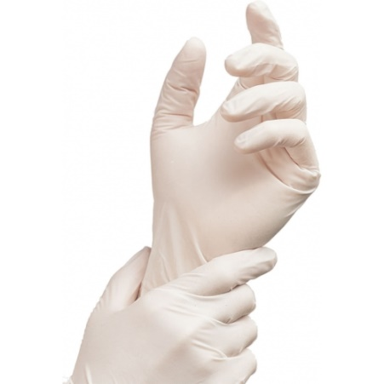
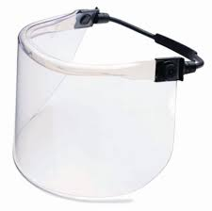
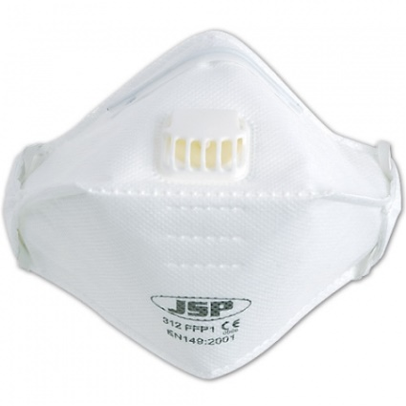

3. PLAN PRIMENE MERA RADI SPREČAVANJA POJAVE I ŠIRENJA EPIDEMIJE ZARAZNE BOLESTI

3.1 Odluka o akcinom timu za sprovođenje Plana primena mera radi sprečavanja pojave i širenja epidemije zarazne bolesti

Sastav Tima čine:

Ime i prezime | Radno mesto | Uloga u sprovođenju Plana primena mera
Tanja Petković | Direktor | Odgovorno lice za sprovođenje plana
Željko Višković | Sekretar | Koordinator tima
Dušica Pavlović | Šef računovodstva | Član tima

Leskovac,
27.07.2020.god.

 | M.P. | Predsednik školskog odbora  _________________________

3.2 Opšte preventivne mere

Kako bi se umanjio rizik od infekcije i širenja zaraze, potrebno je primenjivati sledeće opšte preventivne mere i preporuke na nivou cele organizacije:

- Obezbediti da svi zaposleni ukoliko imaju simptome koji ukazuju na COVID - 19 ne dolaze na posao, već da se odmah povuku u samoizolaciju.
- Obavezno je da se ove osobe u tim slučajevima odmah jave svom neposrednom rukovodiocu i izabranom lekaru i epidemiologu u Institut za javno zdravlje u mestu stanovanja i dalje postupaju po njihovim instrukcijama.
- Kijanje i kašljanje obavljati na pravilan način, pokriti nos i usta maskom, kod kašljanja i kijanja postaviti unutrašnju stranu lakta ili papirnu maramicu koja mora odmah da se baci u kantu. Lica koja u toku rada na poslu počnu da kašlju i/ili kijaju odmah treba da se upute kući.
- Pre ulaska u poslovni prostor, obavezna je dezinfekcija obuće.
- Za sve zaposlene obezbediti gel za dezinfekciju ruku.
- Izbegavati bliske kontakte, posebno sa osobama koje imaju simptome prehlade i gripa, odnosno omogućiti minimalnu distancu od druge osobe najmanje 2 m.
- Često pranje ruku, toplom vodom i sapunom, minimum 20 sekundi, posebno nakon „rizičnog“ kontakta.
- U nedostatku vode i sapuna, koristiti dezinfekciona sredstva za ruke sa sadržajem minimum 70 % alkohola.
- Izbegavati dodirivanje usta, nosa i očiju.
- Povremeno umivanje čistim rukama i ispiranje usta toplom vodom, čajem, 3% Hidrogenom ili sredstvima za oralnu higijenu.
- Čišćenje i dezinfekcija radnih površina, pre svega radnih stolova, opreme za rad, tastatura, miševa, telefona, kancelarijskog pribora itd.
- Često provetravanje prostorija.
- Unositi dovoljno tečnosti i vitamina, redovni obroci i spavanje (održavanje imuniteta).
- Poštujte savete epidemiologa i lekara koji svakodnevno apeluju na celokupno stanovništvo da poštuje mere prevencije i ostane kod kuće. Striktno poštovanje ove mere će usporiti širenje virusa.

3.3 Posebne preventivne mere

- Zaposlenima na dnevnom nivou obezbediti korišćenje sredstava za osnovnu higijenu i zaštitu (toplu vodu i sapun, sredstva za dezinfekciju ruku i radnih površina, zaštitne maske i rukavice);
- Obezbediti odgovarajuća sredstva za dezinfekciju u svakoj radnoj prostoriji.
- Na zidu pored lavaboa postaviti plastificirano Uputstvo za pravilno pranje ruku.
- Za sve zaposlene obezbediti sredstva i opremu za ličnu zaštitu: zaštitne maske (platnene i hirurške), zaštitne rukavice.
- Sredstva za dezinfekciju koja treba koristiti: Alkohol 70%, Sredstvo za dezinfekciju na bazi natrium hipochlorite 4,8 g na 100 g (sastav: manje od 5% izbeljivača na bazi hlora, nejonskih tenzida, sapun, parfem).
- Na lokacijama poslodavca, gde je to moguće, a zbog protoka većeg broja zaposlenih, uvesti obavezu merenja telesne temperature, bezkontaktnim toplomerom. Merenje temperature se vrši na ulazima u objekte od strane radnika fizičkog obezbeđenja/lica zaduženih za ove poslove. Lica koja vrše beskontaktno merenje temperature, moraju biti opremljena zaštitnim maskama, zaštitnim naočarima/vizirom, zaštitnim rukavicama.
- Zabranjuje se naručivanje i dostava hrane zaposlenima. Umesto toga daje se preporuka zaposlenima da donose gotovu hranu u proizvođačkoj ambalaži, ili suvu hranu pripremljenu kod kuće.
- U cilju prevencije širenja virusa, zaposlenima u skladu sa mogućnostima i prirodom posla, obezbediti rad od kuće.
- U cilju prevencije širenja virusa, svesti boravak na terenu na minimum, kao i kretanja, osim u iznimnim situacijama (uz adekvatnu raspodelu dezinfekcionih sredstava, maski i rukavica radi lične zaštite od zarazne bolesti).
- Zaposleni koji obavljaju rad na terenu uvek održavati distancu od drugih lica najmanje 2,0m.
- Identifikovati rizične kategorije među zaposlenima (stariji od 65 godina, zaposleni sa hroničnim oboljenjima, majke dece do 12 godina ukoliko drugi roditelj ima radnu obavezu) i u skladu sa preporukama zaposlenima omogućiti rad od kuće.
- Pratiti informacije i preporuke putem dostupnih, zvaničnih izvora informisanja.
- U slučaju da se u prostorijama zadesi osoba (zaposleni/poslovni partner/posetilac) sa simptomima nalik prehladi ili gripu, a ne ponaša se u skladu sa merama opšte prevencije, treba da se sa dozvoljene distance upozori od strane zaposlenih.
- Ako osoba ne posluša upozorenje treba pozvati ”obezbeđenje/policiju” (ako je prisutno obezbeđenje, a ako ne, onda policiju.
- Ukoliko se u poslovnim prostorijama zadesi osoba (zaposleni/poslovni partner/posetilac) kojoj se stanje nalik prehladi ili gripu naglo pogorša, potrebno ju je na bezbedan način izolovati i pozvati hitnu medicinsku službu.
- U slučaju da dođe do sumnje da je zaposleni inficiran “koronavirusom” i bude upućen u “samoizolaciju”, potrebno je da obezbedi medicinsku potvrdu (lekarsko uverenje) da je po ovom osnovu odsustvovao.
Napomena odgovornosti: Apelovati na zaposlene da datu situaciju ne zloupotrebljavaju, s obzirom da se na taj način sistem pod relativnim pritiskom dodatno opterećuje na štetu zajednice.
- Svesti na minimum sve aktivnosti eksternih dobavljača usluga (serviseri, održavanje, ispitivanja oprema i instalacija, revizija i sl.), odnosno boravak i dolazak eksternih lica u poslovni prostor bez preke potrebe.
- Obustaviti organizovanje lekarskih pregleda zaposlenih
- (pregled vida, rad noću i sl.), internih i eksternih obuka i treninga gde se sakuplja više lica istovremeno u direktnom kontaktu.
- Zaposleni koji u toku rada rade sa drugim licima, dolaze u kontakt sa drugim licima (na terenu, šalteru i sl.) moraju uvek koristiti zaštitne rukavice, zaštitne maske, uz stalno održavanje minimalne distance od 2,0 m. Izbegavati kontakte sa licima koja iskazuju simptome infekcije (kašalj, kijanje i sl.).
- Ukoliko je potrebno izvršiti overu eksternih dokumenata (potpisivanje i sl.), to obavljati tako da se uvek održava minimalna distanca između lica od 2,0 m. Obavezna je upotreba zaštitnih rukavica i zaštitne maske. U zatvorenoj prostoriji ne bi trebalo da boravi istovremeno više od 4-5 osoba.
- Omogućiti stalno prirodno provetravanje radnog prostora na mestima gde je to moguće.
- U toku rada ne nositi nakite, satove i narukvice jer to povećava rizik od prenosa infekcija i otežava pravilno i bezbedno pranje ruku.
- U toku rada obavezno je vezivanje kose.
- Za vreme rada, ruke prati što češće, sapunom, minimum 20 sekundi u skladu sa uputstvom za pravilno pranje ruku.
- Koristiti 70 % Alkohol za dezinfekciju.
- Postaviti otirače na ulazu u poslovni prostor (na lokacijama gde je to moguće) natopljene dezinfekcionim sredstvom (rastvor Natrijum hipohlorata). Ukoliko to nije moguće, obezbediti nazuvice za obuću, koja će se nakon korišćenja i izlaska iz prostora bacati u odogovarajuću kantu sa kesom, a kante se redovno prazniti.
- Redovno dezinfikovati kvake ulaznih vrata.
- Lica zadužena za održavanje higijene prostora (agencije, zaposleni i sl.) aktivno uključiti u sprovođenje bezbednosno - higijenskih mera (povećati broj radnih sati ili uvesti dodatne termine). Lica koja obavljaju ove poslove moraju biti opremljena zaštitnim rukavicama, maskama, radnom odećom (mantil i sl.)
- Ličnu odeću držati odvojenu od službene/zaštitne odeće i opreme.
- Nakon sanitacije prostorija potrebno ih je dobro provetriti.
- Mere sanitacije radnih i pomoćnih prostorija primenjivati pre početka rada, u prekidima rada, a u toku rada (preporučljivo na svaka 2h) i na kraju radne smene.
- U cilju podizanja nivoa opšte higijene, službenu odeću koristiti samo jedan dan i na kraju rada je odmah oprati pod visokom temperaturom i nakon toga prosušiti peglanjem.
- Ukoliko dođe do nestašice maski, kod korišćenja platnenih maski, iste na kraju rada je moguće oprati na najvišoj temperaturi pranja (95°C, normalan proces) i nakon toga prosušiti je peglanjem sa najvišom temperaturom ploče (150⁰C).
- Eksterna lica (posetioci, klijenti i sl.), dok se nalaze u poslovnom prostoru, moraju sve vreme da nose zaštitnu opremu (masku i rukavice).
- Za sve slučajeve koji se pojave u toku rada, a indikuju na zaraženost virusom, odmah se javiti nepostednom rukovodiocu i postupati po opštem uputstvu
- Radne smene organizovati tako da se zaposleni iz smena ne mešaju tj. ne preklapaju.

3.4 Preventivne mere prilikom poslovnih sastanaka
Poslovna aktivnost većine poslovnih subjekata zahteva stalnu komunikaciju sa zaposlenima, timski rad i grupne susrete sa poslovnim partnerima. Prevencija širenja zaraze treba da podrži poslovne aktivnosti, pa se u datim okolnostima preporučuju sledeće mere:
- Na ulaznim vratima u poslovne prostorije postaviti obaveštenja da je pri ulasku obavezna dezinfekcija ruku za sve (zaposlene i posetioce).
- Pojačati kontrolu ulaska u poslovne prostorije.
- Prilikom poslovnih susreta izbegavati rukovanje i srdačno pozdravljanje.
- Ograničiti grupne poslovne sastanke (do četiri osobe).
- Za sastanke koristiti veće prostorije kako bi se između učesnika omogućila fizička distanca od bar 2 m.
- Pre početka i nakon sastanka potrebno je provetriti i dezinfikovati prostoriju (radne površine, kvake, korišćenu aparaturu itd.).
- Ograničiti vreme trajanja sastanaka na do 15 minuta.
- Za zaposlene koji rade sa strankama obezbediti dezinfekciona sredstva za ruke i zaštitne maske.
- Dati prednost komunikaciji putem telefona, interneta, konferencijskih poziva itd.

3.5 Higijensko - sanitarne mere za vreme trajanja vanredne situacije
- Za vreme trajanja vanredne situacije se moraju obezbediti uslovi da higijena bude na zavidno visokom nivou.
- Svest pojedinca o tome sada mora biti na visokom nivou.
- Svaka infekcija ne znači opasnost po život, ali se mora razmišljati da za nekoga i najmanja infekcija može biti kobna.
Higijensko - sanitarnim merama utvrđuje se način održavanja higijene i objekata, radnog prostora, opreme i pribora, radnih površina, radne odeće, kao i lične higijene zaposlenih. Mere su obavezujuće za sve

3.5.1 Interna higijena
Mora se raditi na podizanju svesti o značaju interne higijene koja obuhvata organizaciju i kontrolu:
- stanja i čistoće svih radnih površina,
- higijene sanitarnih prostorija,
- higijene ambalažnih materijala i površina sa kojima zaposleni/druga lica dolaze u kontakt,
- čuvanja i upotrebe hemikalija.
Internu higijenu sprovoditi prema sledećim uputstvima:
- Radni dan treba započeti sa prirodnim provetravanjem radnog prostora, otvaranjem vrata i prozora (tamo gde je to moguće).
- Svakodnevno, pre početka rada zaposleni mora prebrisati (dezinfikovati) radne površine sa kojima dolazi u kontakt kao i opremu koju će koristiti.
- Za sve zaposlene koji rade u kancelariji važno je da se svakodnevno dezinfikuju radni stolovi, telefoni, tastature i “miš”, heftalice, bušilice, hemijske olovke.
- U svakoj smeni u kojoj se organizuje rad mora se obezbediti da se čisti pod i sanitarni čvor. Podovi se peru vodom i rastvorom Natrijum hipohlorita (u kućnoj hemiji Domestos, Varikina...).
- Najmanje jedan put u svakoj smeni se organizuje i dezinfekcija ovih površina. Krupne čvrste čestice se fizički otklanjaju sa poda, opreme i radnih površina čim se tu nađu.
- Zabranjeno je gomilanje otpada, posebno hrane.
- Kante sa komunalnim otpadom se moraju redovno prazniti svaki dan.
3.5.2 Radne površine, čaše i druga oprema

- Smanjite kuvanje kafe i čaja na minimum.
- Za vreme pandemije ne koristite zajedničke čaše, šolje, escajg.
- Odmah nakon upotrebe svako od zaposlenih je u obavezi da sve što je koristio odmah i opere i skloni.
- Za pranje čaša, šolja i drugih posuda i opreme koji se koriste za pripremu toplih i hladnih napitaka se koristi čista topla voda i detergent.
- Preporučuje se upotreba vode za piće iz javnog vodovoda. Ukoliko se koristi voda iz aparata, neohodna je redovna dezinfekcija svih slavina, ručica i delova koji se hvataju ili pritiskaju pri punjenju čaša. Isto se odnosi na aparate za kafu ili „vending“ mašine. Sve površine je neophodno redovno oprati (minimalno jednom na dan) i dezinfikovati sve površine koje se dodiruju pri kupovini napitaka ili hrane.
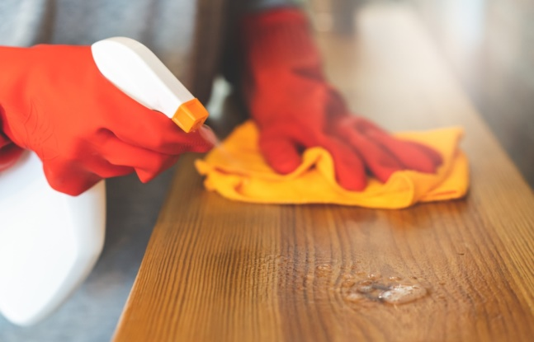

3.5.3 Higijensko održavanje računarske opreme i mobilnih telefona

- Pre upotrebe računaru dezinfikuje tastaturu, miš i podlogu za miš 70% Alkoholom.
- Nakon upotrebe računarske opreme ponovite isti postupak
- Mobilni telefon je inače medij na kom se koncentriše najveći broj štetnih mikrororganizama. Obrišite ga sa svih strana više puta u toku dana 70% Alkoholom.
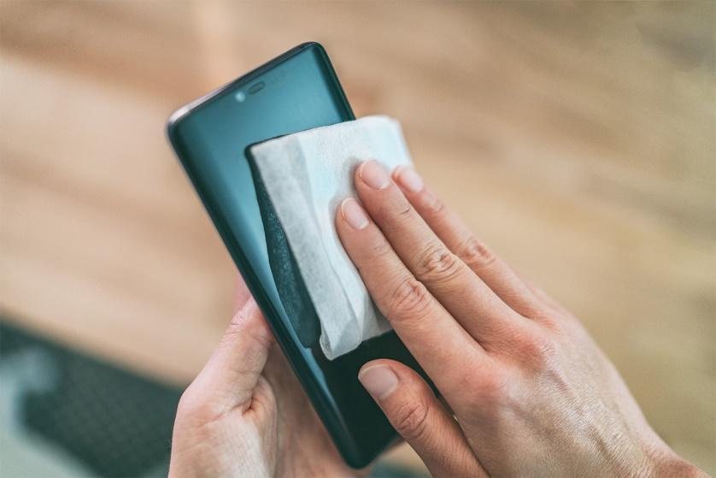
- Fiksne telefone dezinfikovati više puta u toku dana istim postupkom, a naročito telefonsku slušalicu.

3.5.4 Higijenske mere prilikom korišćenja automobila

- U automobilu uvek držati sredstvo za dezinfekciju (najbolje 70% Alkohol), papirne maramice ili ubrus.
- Po ulasku u automobil, isprskati ruke i obuću sredstvom za dezinfekciju.
- Pre izlaska iz automobila (po završetku vožnje) ponovo alkoholom isprskati ruke, upravljač, menjač i ključ od automobila.
- Nakon izlaska iz automobila, isprskati alkoholom automobilsko sedište.
- U automobilu izbegavati sedenje jedan pored drugog, već jedan iza drugog, najbolje dijagonalno.
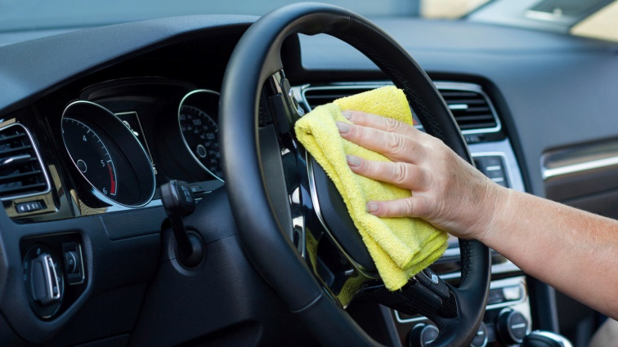
- Preporuka je da se u automobilu prevoze najviše dve osobe.

3.5.5 Higijenske mere prilikom rada sa papirnim dokumentima
- U toku rada sa papirnom dokumentacijom obavezna je upotreba zaštitnih rukavica i zaštitne maske
- Postaviti zaseban radni sto/pult za prijem/otpremu dokumentacije
- Prijem dokumentacije vršiti tako da lice koje donosi dokumentaciju istu odloži na radni sto/pult, nakon toga preuzeti dokumentaciju vodeći računa da se uvek održava minimalna distanca između 2 lica od 2,0m
- Voditi računa da eksterna lica ne ulaze bez potrebe u poslovni prostor, a ako je to potrebno, dozvoliti ulazak samo do izlaznih vrata
- Kod potpisiavanja dokumenata (otpremnice, prijemnice i sl.) zahtevati od lica kojem je potrebno potpisati određeni dokument da održava distancu od najmanje 2,0 m
- Voditi računa da za stolom/pultom bude uvek najviše jedna osoba u isto vreme
- Potpisivanje, kao i držanje dokumenta se vrši uz korišćenje zaštitnih rukavica i zaštitne maske
- Zaposleni i posetioci ne smeju koristiti istu olovku za potpisivanje dokumenata.
- Nakon potpisivanja zaposleni se udaljava od stola, a potpisana dokumenta preuzima eksterno lice održavajući međusobnu distancu od najmanje 2m
- Otvaranje pristiglih pakovanja/koverti vršiti za stolom namenjenom za manipulaciju dokumentacijom
- Koverat/ambalažu ukoliko nije potrebna, baciti u kantu sa ostalim otpadom
- Pristiglu dokumentaciju odlagati na odgovarajuća mesta gde nije moguć pristup svim licima, tako da se obezbedi da ta dokumentacija “odstoji” bez diranja što duži period moguće kako bi se potencijalne čestice virusa eliminisale
- Papirna dokumenta odlagati u plastične folije, vodeći računa da se spoljni deo folije ne kontaminira, kao ni registratori za odlaganje
- Registratore i folije po potrebi dezinfikovati dezinfekcionim sredstvima
- Nakon manipulacije dokumentacijom, pogotovu eksternom dokumetnacijom obavezno oprati ruke u skladu sa uputstvima za pravilno pranje ruku. Ne dodirivati nikada lice rukama (usta, nos, oči i dr.).
- Redovno dezinfikovati sto koji se koristi za potpisivanje, kao i olovke koje se koriste za potpisivanje.
3.5.6 Higijena zaposlenih
- Radna odeća zaposlenih mora da bude uredna i čista.
- Radnu odeću koju ste nosili, posle skidanja stavite u kesu i odnesite na pranje.
- Preporuka je da u prašak za veš dodate kašiku sode bikarbone.
- Naročito je važna higijena ruku.
- Ruke treba prati toplom tekućom vodom i sapunom. Ruke se moraju prati što češće, a obavezno pre početka rada, pre pripreme i konzumiranja hrane, u svakom trenutku kada se zaprljaju ili komtaminiraju, posle upotrebe toaleta, i posebno često prilikom rada sa pacijentima.
Nokti moraju biti čisti i uredno podrezani, a na rukama se ne sme nositi prstenje ni drugi nakit

3.5.7 Zaštitne rukavice

- Zaštitne rukavice štite od direktnog kontakta sa prljavim i inficiranim površinama samo ako se pravilno koriste.
- Ako sa njima dodirujete kontaminirane površine, a zatim telefon, olovku, svoje odelo, lice, alat, onda one ne mogu da spreče prenos infekcije.
- I kada nosite rukavice, perite ruke sa rukavicama.
- Rukavicama prenosite infekciju na sve površine koje dodirujete.
- Otvarajte vrata ako je moguće bez dodirivanja kvake (laktom), vrata gurnite telom, nogom, svetlo palite laktom, nadlakticom

3.5.8 Zaštitne maske

- Zaštitne maske moraju da nose svi koji ostavruju bliski kontakt sa drugim osobama.
- Nije svaka respiratorna infekcija izazavna korona virusom, ali svako slabljenje imuniteta za nekoga može biti kobno.
- Zaštitne maske štite vas od direktnog udisanja infektivnog agensa samo ako ih pravilno koristite.
- Jedna maska se može koristiti samo dok se ne ovlaži.
- Maska koja se skine više se ne može vraćati na lice i ponovo koristiti, osim platnene koja se može oprati otkuvavanjem.
- Zaštitna maska se ne sme odlagati na radne površine, u džep, ostavljati da visi oko vrata. Tako i sama postaje izvor infekcije.
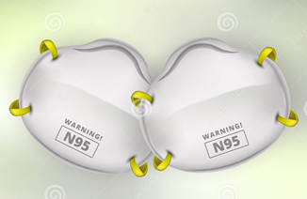

3.5.9 Higijena toaleta

- Toaleti se moraju više puta u toku smene čistiti i dezinfikovati uz upotrebu sredstava za dezinfekciju.
- U toaletima su obezbeđeni lavaboi sa higijenski ispravnom toplom i hladnom vodom, kao i sredstva za pranje ruku i papirni ubrusi za brisanje.
- U svaku kantu se moraju postaviti kese.
- Kese se ne smeju prepunjavati i moraju se redovno menjati.
- Kese koje se bacaju se moraju vezati i odložiti u kontejner sa komunalnim otpadom.
- Zabranjeno je korišćenje zajedničkih krpa i peškira.
- Koristiti papirne ubruse za prisanje ruku, iskorišćenje ubruse odmah odložiti u kantu.
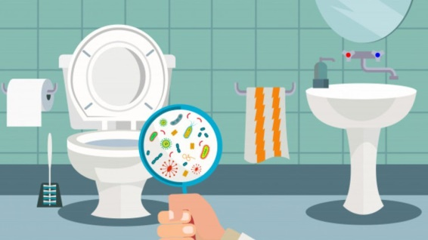

3.5.10 Zaštita od prenosa infekcije direktnim kontaktom

- Zabranjeno je rukovanje, grljenje i ljubljenje pri susretima.
- Svedite fizički kontakt sa svima na minimum.
- Ne dodirujte nos, oči, usta, lice pre nego što dobro operete ruke.
- Ne koristite platnene maramice za brisanje nosa.
- Ne ostavljajte papirne maramice na sto i druge radne površine.
- Obezbedite da u jednoj prostoriji boravi što manje ljudi, a najviše 5.
- Sve poslove koji se mogu obavljati od kuće, organizujte kako bi se smanjila mogućnost prenosa infekcije.
- Uvek kada je potrebno rukovati sa čvrstim predmetima i ambalažom, dezinfikujte ih 70% Alkoholom.

3.5.10 Rukovanje hranom i napicima u radnom prostoru
- Ograničite delјenje hrane i napitaka na poslu;
- Ukoliko imate kantinu ili kafeteriju u radnom prostoru pojačajte zdravstvenu kontrolu osoblјa i njihovih bliskih kontakata;
- Obezbedite da osoblјe u vašoj kantini kao i njihovi bliski kontakti upražnjavaju strogu higijenu;
- Zaposleni u kantini moraju da nose zaštitne maske i rukavice na bezbedan način tokom svih faza nabavke, pripreme hrane i napitaka kao i posluživanja.

3.6 Operativni postupci u funkciji primene preventivnih mera i reagovanja na situaciju pojave zaraze
3.6.1 Način informisanja i obučavanja zaposlenih u vezi sa preventivnim merama zaštite od COVID 19

- Sredstvo koje se koristi za dezinfekciju se raspršuje po svim površinama u prostoru (radne površine, zidovi, podovi)
- Svi zaposleni moraju biti redovno informisani i upoznati sa svim relevantnim informacijama, postupcima i obavezama u vezi zaštite zdravlja i bezbednosti od zarazne bolesti COVID-19.
- Svi zaposleni moraju dobiti instrukcije o obavezi korišćenja sredstava i opreme za ličnu zaštitu i dezinfekciju, kao i o načinu i postupcima njihove pravilne primene.
- Upoznavanje sa svim propisanim preventivnim merama na nivou poslodavca vršiti putem prezentacija, mail instrukcija, vizuelnim instrukcijama u formi plakata/letaka/postera, kao i putem pisanih i usmenih obaveštenja, u skladu sa najpogodnijim načinom i trenutnim okolnostima.
- Zaposleni su dužni da se upoznaju sa svim merama za bezbedan i zdrav rad, a u vezi zaštite zdravlja i bezbednosti od zarazne bolesti COVID-19.
- Zaposleni su dužni da se bez izuzetaka i improvizacije pridržavaju mera koje su naložene.

3.6.2 Postupak pravilne primene ličnih zaštitnih sredstava u zaštiti zaposlenih od COVID - 19
- Samo postojanje lične zaštitne opreme nije dovoljno za sprečavanje infekcije zaposlenih koronavirusom.
- Lična zaštitna oprema može biti izvor infekcije kod nepravilne upotrebe.
- Od ključnog značaja je pravilna upotreba lične zaštitne opreme, odnosno uvežbanost pri njenom stavljanju i skidanju.
Redosled postupaka pravilne primene sredstava i opreme za ličnu zaštitu dat je u sledećim tačkama:
- Obaviti higijenu ruku.
- Staviti zaštitnu masku.
- Staviti zaštitne naočare / Vizir - ukoliko se koriste (samo ukoliko su prethodno dezinfikovani).
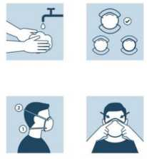
- Navući rukavice.
Zaštitnu masku fiksirati na sledeći način:
- Preko nosa, usta i brade.
- Fiksirati masku u korenu nosa.
- Vezati je na potiljku i vratu.
- Proveriti da li maska dobro prianja uz lice.
- Maska se zamenjuje kada postane vlažna.
- Platnena maska je za višekratnu upotrebu. Već korišćena maska se iskuvava na temperaturi 95°C /u mašini ili u kuhinjskoj posudi/. Nakon iskuvavanja i sušenja, maska se pegla i spremna je za ponovno korišćenje.
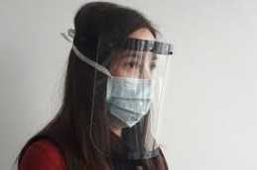
Pravilno korišćenje vizira (ukoliko se koristi) obuhvata sledeće principe:
- Kosa ukoliko je duga, mora da bude vezana/pokuplj ena.
- Staviti vizir koji štiti od prskanja telesnih tečnosti/respiratornog sekreta,
- ili staviti zaštitne naočare.

Pravilno korišćenje zaštitnih rukavica:
- Nokti na rukama treba da su isečeni na kratko.
- Dok su vam rukavice na rukama nikako ne dodirujte lice i nemojte vezivati maske rukavicama kojima ste već dodirivali površine oko sebe.
- S’obzirom da niste u mogućnosti da menjate rukavice posle svakog kontakta sa novcem i pacijentom, rukavice isprskajte 70% alkoholom.
Pravilno skidanje zaštitnih rukavica po koracima
□ KORAK 1.
- Uhvatiti spoljnu ivicu blizu ručnog zgloba
- Skinuti je sa ruke okrećući unutrašnju stranu spolja
- Staviti je na suprotnu ruku na kojoj je još uvek rukavica
□ KORAK 2.
- Uvući prst „oslobođene” ruke ispod druge rukavice u blizini ručnog zgloba
- Skinuti je okrećući unutrašnju stranu spolja praveći ,,paket’’ od obe rukavice
- Odložiti ,,paket’’ korišćenih rukavica pravilno tj. u posebnu kesu za otpad

Pravilno postupanje sa iskorišćenim sredstvima za ličnu zaštitu:
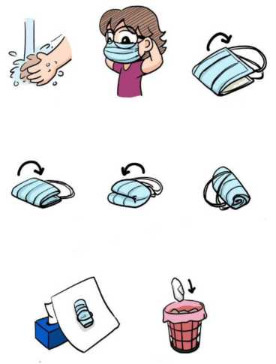
- Upotrebljene maske i rukavice, kao i iskorišćene ubruse koji se koriste za dezinfekciju radnih površina bacati u posebnu kesu za ovu vrstu otpada koja se nalazi na odvojenom mestu.
Upotrebljene vizire / naočare (ukoliko se koriste) dezinfikovati na sledeći način:
- isprskati sve površine vizira 70% alkoholom uz pomoć boce sa raspršivačem,
- prebrisati papirnim ubrusom ili ostaviti da se samostalno osuši,
- svaki zaposleni dezinfikuje vizir na kraju svoje smene,
- svaki zaposleni dezinfikuje vizir na početku svoje jutarnje smene,
- obavezno oprati ruke na kraju procesa dezinfekcije.

Pravilna dezinfekcija radnih površina obuhvata sledeće postupke:
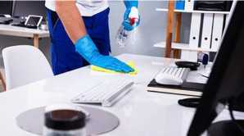
- 70 % alkohol je prva preporuka za dezinfekciju svih površina.
- Isprskati površine i prebrisati ih papirnim ubrusom ili ostaviti površinu da se samostalno osuši.
- Alkohol koristiti za dezinfekciju svih površina sa kojima su zaposleni najviše u kontaktu, a posebno pre
zamene smena.
- Za vreme dezinfikovanja površina koristiti zaštitne rukavice!
- Na ovaj način najbolje čuvamo svoje zdravlje I održavamo neophodnu higijenu.

3.6.3 Reagovanje u slučaju sumnje da je zaposleni zaražen COVID - 19
Pojavom prvih simptoma potrebno je:
- ukoliko primetite bilo koji simptom bolesti, potrebno je da kontaktirate broj telefona epidemiologa
- konsultovati lekara, telefonski ili odlaskom u najbližu ambulantu,
- koliko je moguće ograničiti kontakt sa zdravim osobama („samoizolacija“, dok se ne utvrdi uzrok simptoma),
- sprečiti širenje kapljica respiratornog trakta prilikom kijanja i kašljanja (koristiti maramicu za jednokratnu upotrebu, odnosno kijanje u nadlakticu).
- ne dolaziti na posao ukoliko se kod vas jave tipični simptomi kao što su groznica, kašalj ili poteškoće sa disanjem.

Ako sumnjate da ste zaraženi virusom, o tome odmah obavestite:
- poslodavca preko neposrednog rukovodioca,
- kolege u kancelariji,
- osobu zaduženu za ljudske resurse,
- sve ljude sa kojima ste komunicirali,
- vašeg lekara/dežurnog epidemiologa
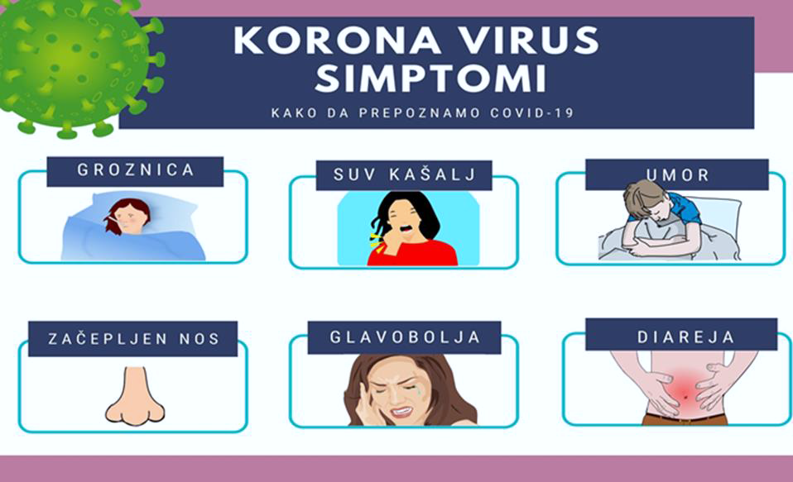

3.6.4 Spisak ustanova i dežurnih telefona za bliže informacije u vezi sa COVID 19

Kod prvih siptoma, ne čekajte! Odmah uđite u postupak samoizolacije, javite se telefonom svom izabranom lekaru i epidemiologu u Institutu za javno zdravlje u Vašem mestu stanovanja.

NAZIV USTANOVE | ADRESA | KONTAKT TELEFON
Institut za javno zdravlje Niš | Bulevar dr Zorana Đinđića br.50, 18000 Niš | 060/4119-416  064/48-988-25
Zavod za javno zdravlje LesKovac | ul. MaKsima Kovačevića br. 11, 16000 LesKovac | 064/864-8825  064/864-8815  064/839-2405
Zavod za javno zdravlje Vranje | ul. Jovana JanKovića Lunge br. 1, 17500 Vranje | 064/1403-289  064/4242326  062/718820  017/421-310

Adrese i brojevi telefona Domova zdravlja
DOM ZDRAVLjA | AMBULANTA COVID-19 | CENTRALNA  AMBULANTA
Dom zdravlja Leskovac | 016/212297 064/8849320 064/1644519 064/1897542 | 016/236130 016/241405 016/251988 064/8849313 064/8849323 064/8849321
Dom zdravlja Bojnik | 016/210477 061/6877214 060/41703333 | 016/821179 063/1729792 016/827606 064/4187630
Dom zdravlja Vlasotince | 016/876180 064/8809920 | 016/876180 064/8809920
Dom zdravlja Lebane | 016/843124 064/8993723 064/8993724 061/1655164 | 016/847073 064/8993778 064/8993775 064/8993721
Dom zdravlja Medveđa | 016/891722 063/1108242 063/1108243 063/1108251 | 016/891237 063/1162199
Dom zdravlja Niš | 018/553444 018/553441 0700/303503 069/4555259 069/4555226 | 0700/303503 069/4555168 069/4555218 018/503606 018/503736 018/503737 018/503666
Dom zdravlja Vranje | 017/421027 064/8663368 064/8092210 064/8932137 | 017/421027 064/8663368 064/8092210 064/8932137

  - Postupak za bezbedno odlaganje otpada
Otpad koji obuhvata iskorišćene zaštitne maske i rukavice, kao i ubruse kojima je izvršeno brisanje površina, papirne maramice i drugi otpad za koji se opravdano pretpostavlja da bi mogao da bude kontaminiran virusom, odlagati na sledeći način:
- Odvojiti posebnu kantu za ovaj otpad koja ima mogućnost zatvaranja.
- Kantu obložiti kesom koja ima mogućnost vezivanja na vrhu u koju će se ubacivati otpad.
- Pre izbacivanja otpada, kesu odgovarajuće vezati i izbaciti je sa ostalim otpadom.
- Prilikom manipulisanja sa otpadom (vezivanje i iznošenje otpada) obavezna je upotreba zaštitne maske i rukavica.

3.8 Postupak asanacije poslovnog prostora

Asanacija terena sadrži organizaciju sanitarno- higijenskih i sanitarno-tehničkih mera na terenu, u cilju sprečavanja širenja zaraznih bolesti.
U slučaju da se ukaže sumnja ili je izvesno da je neko od zaposlenih morao da ode u samoizolaciju, ili je u poslovni prostor ušlo lice za koje se sumnja da je prekršio samoizolaciju, a naložena mu je, ili je neko od zaposlenih u toku rada dobio simptome koji ukazuju na prisutvo zarazne bolesti COVID - 19, izvršiće se sledeće mere dezinfekcije - asanacije:
- Poziva se specijalizovana firma koja vrši poslove dezinfekcije.
- Dezinfekcija se vrši u večernjim satima i poslovni prostor je sutra ujutru spreman za otvaranje.
- Prilikom dezinfekcije zaposleni ne borave u prostoru (obavezno napuštaju prostor). Delovanje preparata nije duže od 30 min., međutim kada se tretira vazduh, može doći do subjektivnog neprijatnog osećaja kod prisutnih osoba, možda i nadražaja kod osetljivijih ljudi i iz tog razloga se u objekat ulazi tek sutradan).
- Sredstvo koje se koristi za dezinfekciju se raspršuje po svim površinama u prostoru (radne površine, zidovi, podovi) a sredstvo se zadržava i u vazduhu.
Po otvaranju poslovnog protora, potrebno je provetriti prostor.

Spisak subjekata sa rešenjem Ministra zdravlja o ispunjenosti propisanih uslova za obavljanje poslova dezinfekcije, dezinsekcije i deratizacije u skladu sa Pravilnikom o uslovima za obavljanje dezinfekcije, dezinsekcije i deratizacije („Sl. glasnik RS“ br. 3/17)

Pravno lice/preduzetnik/ZU | Rešenje o ispunjenosti propisanih uslova za obavljanje poslova DDD
Zdravstvena ustanova Zavod za javno zdravlje Leskovac, ul. Maksima Kovačevića br. 11, 16000 Leskovac | Broj: 512-01-53/2019-10 Datum: 20.05.2019.godine
Zdravstvena ustanova Zavod za javno zdravlje Vranje, ul. J.J.Lunge br.1, Vranje | Broj: 512-01-00016/2019-10 Datum: 21.03.2019.godine
Institut za javno zdravlje Niš, Bulevar dr Zorana Đinđića br.50, Niš | Broj: 512-01-00045/2019-10 Datum: 15.05.2019.godine
Preduzetnik Ivan Jojić PR, Radnja za čišćenje objekata Eko Div, ul. Branka Miljkovića br.29, 18000 Niš - Mediana | Broj: 512-01-34/2017-10 Datum: 20.03.2017.godine Prestaje da važi rešenje izdato novo!
Preduzetnik Nenad Stevanović PR Radnja za dezinfekciju objekata i uništavanje štetočina Avenija MBNS1 Novo Selo, skraćeno ime Avenija MBNS1, Novo Selo 826, Vrnjačka Banja | Broj: 512-01-98/2018-10 Datum: 03.09.2018.godine
Pravno lice PREDUZEĆE ZA ZDRAVSTVENU ZAŠTITU I EKOLOGIJU SANIT M&M, D.O.O., NIŠ, ul. Rajićeva 1a/1, 18000 Niš - Medijana, u poslovnim prostorijama na adresi Učitelj Milina 2,  Niš | Broj: 512-01-126/2018-10 Datum: 20.12.2018.godine
Pravno lice PREDUZEĆE ZA ZDRAVSTVENU ZAŠTITU I EKOLOGIJU SANIT M&M, D.O.O., NIŠ, ul. Rajićeva 1a/1, 18000 Niš - Medijana, u poslovnim prostorijama na adresi Učitelj Milina 2,  Niš | Broj: 512-01-126/2018-10 Datum: 20.12.2018.godine
Društvo sa ograničenom odgovornošću DOO ZA DEZINFEKCIJU, DEZINSEKCIJU I DERATIZACIJU EVRO-ZAŠTITA NIŠ, ul. Obrenovićeva br. 46, TPC Kalča, lamela C, sprat 2, lokal 77, Niš-Medijana, 18 000 Niš | Broj: 512-01-00128/2018-10 Datum: 25.12.2018.godine

3.9 Plan održavanja higijene objekata, opreme i radnog prostora

PROIZVODNE PROSTORIJE
R.  br. | Naziv | Učestalost održavanja | Opis rada | Odgovornost
 | Podovi istepenište | 2 x u smeni | Čišćenje vlažnim postupkom uz upotrebu dezinfekcionih sredstava | Izvršioci
 | Vrata i kvake | 5 x u smen/odmah nakon upotrebe | Brisanje vlažnom krpom i deterdžentom, zatim čistom krpom i vodom, brisanje kvaka krpom natopljenom u rastvoru dezinfekcionog sredstva | Izvršioci
 | Police | 2 x u smeni | Brisanje vlažnom krpom i deterdžentom, zatim čistom krpom i vodom i na kraju suvom krpom | Izvršioci
 | Sanitarne Prostorije | 2 x u smeni | Pranje, ispiranje i dezinfekcija | Izvršioci
 | Radni stolovi | 2 x u smeni | čišćenje i dezinfekcija | Izvršioci
 | Oprema za rad | 3 x u smeni/odmah nakon upotrebe | čišćenje i dezinfekcija | Izvršioci

Posle izvršenih propisanih aktivnosti, izvršilac je dužan da popuni obrazac Evidencije čišćenja u skladu sa ovom Dopunom Akta. Ocenu higijenskog stanja prostorija, uređaja, opreme i vozila vrši akcioni tim.

VOZILA ZA TRANSPORT

- Vozač je obavezan da održava higijenu vozila .
- Pranje vozila se vrši po obavljenom prevozu u krugu firme.
- Postupak čišćenja pranja i dezinfekcije vozila je sledeći :
  - vozilo mehanički očistiti plastičnom metlom,
  - oprati vodom pod pritiskom.

U posudu za pranje,sipati pripremljen kombinovani rastvor dezinfekcionog sredstva i detedženta.

Nakon završenog čišćenja, pranja i dezinfekcije vozila za transport vozač je obavezan da popuni propisani obrazac, Evidencija pranja vozila i da obavesti

Dezinfekciona sredstva na bazi etanola koja su upisana u Privremenu listu biocidnih proizvoda proizvođača sa sedištem u Republici Srbiji
Proizvođač  biocidnog  proizvoda | Naziv aktivne supstance | Datum  donošenja  rešenja | Mail adresa
DCP HEMIGAL DOO | etanol(64-17-5) | 06.04.2015.  04.12.2015. | info@dcp-hemigal.rs;
KADAKS HEM DOO | etanol(64-17-5) | 08.11.2013. | info@dcp-hemigal.rs;
KADAKS HEM DOO | etanol(64-17-5) | 08.11.2013.
KODEKS SISTEM DOO | (68424-85-1); etanol (64-17-5); 2-propanol (67-63-0 ) | 12.04.2016.
LAVAZZA DOO | etanol(64-17-5) | 12.08.2015. | branko@lavazza.co.rs;  office@lavazza.co.rs
MABO DOO | etanol (64-17-5); 2- propanol (67-63-0 ) | 01.02.2016. | office@mabolab.rs
MARK  COSMETICS  doo | etanol(64-17-5) | 14.08.2015. | zmarkovic959@gmail.com;  markcosmetics.rs@gmail.com
MIDRA EKO doo | etanol(64-17-5) | 23.01.2018. | midraeko@drenik. net
Pure Hold Ltd | etanol (64-17-5); propan-1-ol (71-238); 2-propanol (6763-0 ) | 20.01.2015. | office@miolab.co.rs
MULTI  COMMERCE  doo | - (68424-85-1); etanol (64-17-5) | 24.09.2013. | multicomm@open.telekom.rs;  multicomm@mts.rs
NS 021 invest | etanol (64-17-5) | 11.12.2018. | nsinvest021@gmail. com
Park AG DOO | etanol (64-17-5) | 07.05.2015. | parkag@beotel. rs; gaga.jaticslavkovic@gmail.com
Za Perenno Life DOO, Srbija: Stojanović Pharm DOO, Srbija | etanol (64-17-5) | 21.01.2019. | perenno.office@gmail.com;  office@perennolife.rs; stoj anovicpharm@gmail.com
REAHEM DOO | etanol (64-17-5) | 23.07.2014. | reahemija@teamnet.rs;  mirelaloncar@reahem.rs;  office@reahem.rs
SANI-HEM  DOO | etanol(64-17-5) | 25.11.2019. | sanihem@gmail. com
Swan lake doo Kovin | etanol(64-17-5) | 27.12.2019. | komercijala@alpis.rs;alpis.office@alpis.rs
TRGOAGENT  DOO | etanol(64-17-5) | 10.07.2015. | office@trgoagent. rs
YUCO HEMIJA DOO | etanol(64-17-5) | 30.08.2017. | hemija@yuco.rs; damj an. korda@yuco.rs
ZAVON DOO | etanol (64-17-5); 2- propanol (67-63-0 ) | 05.02.2014. | mira.babic@zavon.rs; zavondoo@gmail. com
KADAKS HEM DOO | etanol(64-17-5) | 08.11.2013.
KODEKS SISTEM DOO | (68424-85-1); etanol (64-17-5); 2-propanol (67-63-0 ) | 12.04.2016.
LAVAZZA DOO | etanol(64-17-5) | 12.08.2015. | branko@lavazza.co.rs;  office@lavazza.co.rs
MABO DOO | etanol (64-17-5); 2- propanol (67-63-0 ) | 01.02.2016. | office@mabolab.rs
MARK  COSMETICS  doo | etanol(64-17-5) | 14.08.2015. | zmarkovic959@gmail.com;  markcosmetics.rs@gmail.com
MIDRA EKO doo | etanol(64-17-5) | 23.01.2018. | midraeko@drenik. net
Pure Hold Ltd | etanol (64-17-5); propan-1-ol (71-238); 2-propanol (6763-0 ) | 20.01.2015. | office@miolab.co.rs
MULTI  COMMERCE  doo | - (68424-85-1); etanol (64-17-5) | 24.09.2013. | multicomm@open.telekom.rs;  multicomm@mts.rs
NS 021 invest | etanol (64-17-5) | 11.12.2018. | nsinvest021@gmail. com
Park AG DOO | etanol (64-17-5) | 07.05.2015. | parkag@beotel. rs; gaga.jaticslavkovic@gmail.com
Za Perenno Life DOO, Srbija: Stojanović Pharm DOO, Srbija | etanol (64-17-5) | 21.01.2019. | perenno.office@gmail.com;  office@perennolife.rs; stoj anovicpharm@gmail.com
REAHEM DOO | etanol (64-17-5) | 23.07.2014. | reahemija@teamnet.rs;  mirelaloncar@reahem.rs;  office@reahem.rs
SANI-HEM  DOO | etanol(64-17-5) | 25.11.2019. | sanihem@gmail. com
Swan lake doo Kovin | etanol(64-17-5) | 27.12.2019. | komercijala@alpis.rs;alpis.office@alpis.rs
TRGOAGENT  DOO | etanol(64-17-5) | 10.07.2015. | office@trgoagent. rs
YUCO HEMIJA DOO | etanol(64-17-5) | 30.08.2017. | hemija@yuco.rs; damj an. korda@yuco.rs
ZAVON DOO | etanol (64-17-5); 2- propanol (67-63-0 ) | 05.02.2014. | mira.babic@zavon.rs; zavondoo@gmail. com

3.10 Zaduženje za sprovođenje i kontrolu sprovođenja preventivnih mera i aktivnosti

3.9.1 Zadaci Direktora/Odgovornog lica kod poslodavca u cilju sprečavanja širenja
- Obezbeđuje zaposlenima rad na radnom mestu i u radnoj okolini u kojima su sprovedene mere bezbednosti i zdravlja na radu u skladu sa Zakonom, standardima, tehničkim propisima, Pravilnikom o bezbednosti i zdravlju na radu/Kolektivnim ugovorm/Ugovorom o radu i Uredbama i Odlukama koje su na snazi za vreme trajanja vanredne situacije.ž
- Obezbeđuje I kontroliše Plan primene mera u skladu sa Pravilnikom o preventivnim merama za bezbedan I zdrav rad za sprečavanje pojave I širenja epidemije zarazne bolesti
- Prilikom organizovanja rada i radnog procesa obezbeđuje preventivne mere zaštite života i zdravlja zaposlenih.
- Obezbeđuje i odobrava potrebna finansijska sredstva za primenu preventivnih mera.
- Odobrava Odluke i preporuke štaba za vanredne situacije i omogućava njihovo sprovođenje.
3.10.2 Zadaci lica zaduženih za planiranje i organizovanje preventivnih mera i postupaka u vreme epidemije zarazne bolesti COVID-19

Zadaci odgovornih lica su da:
- Vrši planiranje, organizovanje, vođenje i kontrolu svih aktivnosti na sprečavanju širenja zaraze COVID - 19.
- Održava redovne sastanke i propisuje mere, dodeljuje zadatke i razvija operativne postupke.
- Vrši monitoring sprovođenja propisanih mera.
- Prati zakonsku regulativu, uputstva i preporuke nadležnih organa, za vreme trajanja vanredne situacije.
- Razmatra preventtivne mere za:
- smanjenje prenosa zaraze među zaposlenima,
- zaštitu ljudi koji su izloženi većem riziku od štetnih zdravstvenih komplikacija,
- održavanje (kontinuitet) poslovnih procesa i
- minimiziranje negativnih efekata na druge subjekte u njihovim lancima snabdevanja.

3.10.2 Zadaci zaposlenih
- Da se prilagode i usvoje sve organizacione preventivne mere i sanitarno - tehničke preventivne mere, radi zaštite svog zdravlja i zdravlja osoba sa kojima su u bliskom kontaktu.
- Da se upoznaju sa svim preventivnim merama, opštim i posebnim, aktivno učestvuju u prevenciji i sprovođenju propisanih postupaka, daju predloge i ukazuju na eventualne propuste.

3.11. Mentalno i fizičko zdravlje

- Umesto da idete u teretanu, pokušajte da uradite nekoliko vežbi kod kuće, da biste tokom ovog vremena ostali zdravi.
- Praktikujte dobru higijenu uključujući pranje ruku, pranje veša, čišćenje posuđa i vašeg doma.
- Izbegavajte dodirivanje očiju, usta i nosa.
- Bacite maramicu nakon jedne upotrebe.
- Imajte planove za zabavu u kući.
- Budite u kontaktu sa članovima porodice i prijateljima putem telefona, e-pošte ili društvenih mreža.
- Održavajte grupne razgovore sa ostalim članovima vašeg tima kako biste ostali u kontaktu.
- Dok ste kod kuće, osigurajte da svaki član domaćinstva takođe ima dovoljno vremena za sebe. Imati mirno vreme za sebe je važan deo dobrobiti za svakog pojedinca.
- Obezbedite redovan san i obroke u toku dana.
- Dobro je ograničiti konsultovanje vesti, portala i društvenih mreža o korona virusu na jednom ili dva puta dnevno. Izbegavajte one sadržaje koji u vama izazivaju uznemirenost, pratite samo praktične savete o tome kako treba da se zaštitite u datom momentu. Usmerite pažnju na druge teme koje su vam zanimljive.
- Izbegavajte informacije iz neproverenih izvora. U ovakvim situacijama, kruži mnogo glasina i lažnih informacija. One mogu da doprinesu širenju panike, odgovorno delite sa drugima sadržaje o Korona virusu. Predlažemo sledeće izvore informacija:
- Portal COVID 19 Instituta za javno zdravlje Srbije “Dr Milan Jovanović Batut” i Ministarstva zdravlja Republike Srbije.
- Internet stranicu Instituta za javno zdravlje Vojvodine.
- Sajtovi Minstarstva zdravlja i Ministarstva rada, kao i drugih nadležnih ministarstava
- Održavanje socijalnih kontakata je važno. Iako smo upozoreni da smanjimo direkne kontakte, i dalje je važno da održavamo kontakte putem telefona, imejla i društvenih mreža.
- Održavanje uobičajene rutine ili osmišljavanje nove je važno. Nema potrebe da prekinete sa uobičajenim aktivnostima (osim onih koje nisu u skladu sa preventivnim merama). Ovo je prilika i da osmislite nove rutine i navike koje su u skladu sa preporukama zdravstvenih zvaničnika.
- Primenite konstruktivne strategije za nošenje sa stresom i uznemirujućim mislima. Razmislite o tome šta vam inače pomaže u stresnim situacijama. Pronađite ono što vas lično umiruje.
- Podržite i druge koji su zabrinuti, razgovorom, praktičnom pomoći - podrška drugima može da deluje pozitivno i na vaše mentalno zdravlje i poveća doživljaj kontrole nad situacijom

3.12. Preventivne mere u slučaju pojave zarazne bolesti kod Poslodavca

- U slučaju pojave zaraženih obavezno je izvršiti dezinfekciju radnih prostorija Poziva se specijalizovana firma koja vrši poslove dezinfekcije koja je licenciranja za pružanje takvih usluga
- Dezinfekcija se vrši u večernjim satima i poslovni prostor je sutra ujutru spreman za otvaranje.
- Prilikom dezinfekcije zaposleni ne borave u prostoru (obavezno napuštaju prostor). Delovanje preparata nije duže od 30 min., međutim kada se tretira vazduh, može doći do subjektivnog neprijatnog osećaja kod prisutnih osoba, možda i nadražaja kod osetljivijih ljudi i iz tog razloga se u objekat ulazi tek sutradan).
- Organizuju se ulasci I izlasci iz prostorija na taj način što će zaposleni izbegavati da ulaze I izlaze zajedno iz prostorija
- Zaposleni će nakon ulaska/izlaska iz prostorije u kojoj je bilo pojave zarazne bolesti odmah oprati ruke ili koristi dezinfekciono sredstvo
- Na ulazu u svaku prostoriju postaviti dezobarijeru u kojoj će pre ulaska u prostoriju gaziti svako od zaposlenih
- Izbegavajte dodirivanje očiju, usta i nosa nakon dodira sa kvakama I izbegavati dodirivanje zidova, gelendera, itd.
- Definišu se pravci kretanja zaposlenih kroz radne I pomoćne prostorije(Odgovorno lice za sprovođenje Plana primene mera;Dalje-Odgovorno lice) donosi vremenski interval u kojem se kreće svako od zaposlenih ponaosob u prostoriji gde je bilo pojave zarazne bolesti
- Zabranjuju se približavanje zaposlenih, tj. obavezno je poštovati distance od 2 m I bilo koji vid komunikacije u prostorijama.
- Odgovorno lice zabranjuje kretanje zaposlenih u kojoj je bilo pojave zarazne bolesti u prostorijama koje koriste drugi sektorima/organizacinim jedinicama
- Zaposleni u kojoj je bilo pojave zarazne bolesti u slučaju da mora da se kreće u prostorijama koje koriste drugi sektori/organizacine jedinice može samo uz prethodno odobrenje odgovornog lica
- Jedini način komuniciranja zaposlenih u kojoj je bilo pojave zarazne bolesti je putem putem službenih fiksnih telefona, mobilnih telefona i e-pošte.
- Održavanje video sastanaka kao najbezbednijeg vida komunikacije .
- Organizovanje improvizovanog info-pulta u medjuprostorijama u kojem će biti ostavljena sva dokumentacija koju moraju da preuzmu zaposleni u drugim sektorima
- Obavezno postavljanje Obaveštenja o zabrani ulaska u prostorije u kojem je boravio zaposleni koji je zaražen

3.13. Efikasnost primene Plana primene mera i način kontrole

- Poveru efikasnosti primene mera bezbednosti i zdravlja zaposlenih na radu kod poslodavca vrši lice za bezbednost i zdravlje na radu.

- U slučaju da Poslodavac kao Vlasnik/Direktor obavlja poslove bezbednosti I zdravlja na radu, Poveru efikasnosti primene mera bezbednosti i zdravlja zaposlenih na radu vrši Poslodavac ili Odgovrno lice za Plan Primene mera koje on ovlasti.

- Lice za bezbednost i zdravlje na radu u saradnji sa poslodavcem planira, sprovodi i podstiče primenu preventivnih mera, a naročito:
1) učestvuje u izradi plana primene mera;
2) priprema pisana uputstva i instrukcije za bezbedan i zdrav rad u cilju zaštite zdravlja zaposlenih od epidemije zarazne bolesti;
3) kontroliše primenu mera koje su utvrđene u planu primene mera koji donosi poslodavac;
4) vrši kontrolu korišćenja sredstava i opreme za ličnu zaštitu na radu;
5) sarađuje sa državnim organima i daje potrebna obaveštenja o primeni preventivnih mera bezbednosti i zdravlja na radu.

3.14. Obaveze zaposlenih

- Zaposleni je u obavezi da sprovodi sve preventivne mere koje propisuje poslodavac i da se pridržava naročito tački 3.2.Opšte preventivne mere i tački 3.3.Posebne preventivne mere Ove Dopune Akta o proceni rizika i Plana Primene mera u kojem su jasno definisane preventivne mere koje se sprovode na radu u cilju sprečavanje pojave i širenja epidemije zarazne bolesti a naročito:
- Pre ulaska u poslovni prostor, obavezna je dezinfekcija obuće.
- Za sve zaposlene obezbediti gel za dezinfekciju ruku.
- Izbegavati bliske kontakte, posebno sa osobama koje imaju simptome prehlade i gripa, odnosno omogućiti minimalnu distancu od druge osobe najmanje 2 m.
- Često pranje ruku, toplom vodom i sapunom, minimum 20 sekundi, posebno nakon „rizičnog“ kontakta.
- U nedostatku vode i sapuna, koristiti dezinfekciona sredstva za ruke sa sadržajem minimum 70 % alkohola.
- Izbegavati dodirivanje usta, nosa i očiju.
- Povremeno umivanje čistim rukama i ispiranje usta toplom vodom, čajem, 3% Hidrogenom ili sredstvima za oralnu higijenu.
- Čišćenje i dezinfekcija radnih površina, pre svega radnih stolova, opreme za rad, tastatura, miševa, telefona, kancelarijskog pribora itd.
- Često provetravanje prostorija.
- Unositi dovoljno tečnosti i vitamina, redovni obroci i spavanje (održavanje imuniteta)
- Obezbediti odgovarajuća sredstva za dezinfekciju u svakoj radnoj prostoriji.
- Na zidu pored lavaboa postaviti plastificirano Uputstvo za pravilno pranje ruku.
- Za sve zaposlene obezbediti sredstva i opremu za ličnu zaštitu: zaštitne maske (platnene i hirurške), zaštitne rukavice.
- Sredstva za dezinfekciju koja treba koristiti: Alkohol 70%, Sredstvo za dezinfekciju na bazi natrium hipochlorite 4,8 g na 100 g (sastav: manje od 5% izbeljivača na bazi hlora, nejonskih tenzida, sapun, parfem).
- Na lokacijama poslodavca, gde je to moguće, a zbog protoka većeg broja zaposlenih, uvesti obavezu merenja telesne temperature, bezkontaktnim toplomerom. Merenje temperature se vrši na ulazima u objekte od strane radnika fizičkog obezbeđenja/lica zaduženih za ove poslove. Lica koja vrše beskontaktno merenje temperature, moraju biti opremljena zaštitnim maskama, zaštitnim naočarima/vizirom, zaštitnim rukavicama.
- Zabranjuje se naručivanje i dostava hrane zaposlenima. Umesto toga daje se preporuka zaposlenima da donose gotovu hranu u proizvođačkoj ambalaži, ili suvu hranu pripremljenu kod kuće.
- U cilju prevencije širenja virusa, zaposlenima u skladu sa mogućnostima i prirodom posla, obezbediti rad od kuće.
- U cilju prevencije širenja virusa, svesti boravak na terenu na minimum, kao i kretanja, osim u iznimnim situacijama (uz adekvatnu raspodelu dezinfekcionih sredstava, maski i rukavica radi lične zaštite od zarazne bolesti).
- Zaposleni koji obavljaju rad na terenu uvek održavati distancu od drugih lica najmanje 2,0m.
- Identifikovati rizične kategorije među zaposlenima (stariji od 65 godina, zaposleni sa hroničnim oboljenjima, majke dece do 12 godina ukoliko drugi roditelj ima radnu obavezu) i u skladu sa preporukama zaposlenima omogućiti rad od kuće.
- Pratiti informacije i preporuke putem dostupnih, zvaničnih izvora informisanja.
- U slučaju da se u prostorijama zadesi osoba (zaposleni/poslovni partner/posetilac) sa simptomima nalik prehladi ili gripu, a ne ponaša se u skladu sa merama opšte prevencije, treba da se sa dozvoljene distance upozori od strane zaposlenih.

- Zaposleni je u obavezi da se pridržava tačaka 3.5. ove Dopune procene rizika u kojima je detaljno opisano na koji način se namenski koriste sredstva I opremu za ličnu zaštitu na radu I da sa njom rukuje na propisan način, tj.da koristi propisana Uputstva za pravilno korišćenje istih

- Zaposleni je u obavezi da dodatno brine o ličnoj higijeni I da koristi Uputstva za pravilno pranje ruku koje su sastavni deo ove Dopune procene rizika I nalaze se u Prilogu I istaknuta su pored lavaboa za pranje ruku

- Zaposleni je dužan da se stara o ličnoj odeći na taj način što će istu držati dalje od sredstva I opreme za ličnu zaštitu na radu I radnih odela I preporučuje se da nakon povratka sa posla zaposleni odeću koju je koristio u toku dana odloži za mašinsko pranje veša

- Zaposleni je dužan da obavesti poslodavca ukoliko posumnja na zarazne bolesti kod sebe, kod drugih zaposlenih I članova svoje porodice u skladu sa sledećim operativnim uputsvima:
- Obezbediti da svi zaposleni ukoliko imaju simptome koji ukazuju na COVID - 19 ne dolaze na posao, već da se odmah povuku u samoizolaciju.
- Obavezno je da se ove osobe u tim slučajevima odmah jave svom neposrednom rukovodiocu i izabranom lekaru i epidemiologu u Institut za javno zdravlje u mestu stanovanja i dalje postupaju po njihovim instrukcijama.
- Kijanje i kašljanje obavljati na pravilan način, pokriti nos i usta maskom, kod kašljanja i kijanja postaviti unutrašnju stranu lakta ili papirnu maramicu koja mora odmah da se baci u kantu. Lica koja u toku rada na poslu počnu da kašlju i/ili kijaju odmah treba da se upute kući.
- Zaposleni je dužan da pre početka rada obavi vizualni pregled svog radnog mesta I da naročito obrati pažnju na higijenu radnog mesta I da pre upotrebe sredstava I opreme za rad, izvrši dezinfekciju istih ukoliko je to moguće na tim sredstvima I opremi za rad, zaposleni je dužan da pre početka rada pregleda sredstva I opremu za ličnu zaštitu na radu a to je da vidi da li ima adekvatnu zaštitnu masku, zaštine medicinske rukavice I da li su isti u odgovarajućem stanju, odnosno da li mogu da se koriste, ukoliko ne mogu, u obavezi je da obavesti poslodavca.

- Zaposleni je dužan da pre napuštanja rada, radno mesto I sredstva za rad ostavi u adekvatnom stanju da ne ugrožavaju druge zaposlene( ukloni sredstva I opremu za ličnu zaštitu na radu nakon lične upotrebe, izvrši dezinfekciju radnog prostora, itd) na sledeći način:
Pravilna dezinfekcija radnih površina obuhvata sledeće postupke:
-70 % alkohol je prva preporuka za dezinfekciju svih površina.
-Isprskati površine i prebrisati ih papirnim ubrusom ili ostaviti površinu da se samostalno osuši.
-Alkohol koristiti za dezinfekciju svih površina sa kojima su zaposleni najviše u kontaktu, a posebno pre zamene smena.
-Za vreme dezinfikovanja površina koristiti zaštitne rukavice!
-Na ovaj način najbolje čuvamo svoje zdravlje I održavamo neophodnu higijenu.
- Zaposleni je dužan u skladu sa svojim saznanjima, odmah obavesti poslodavca o nepravilnostima, štetnostima, opasnostima ili drugoj pojavi koja bi na radnom mestu mogla da ugrozi njegovu bezbednost i zdravlje ili bezbednost i zdravlje drugih zaposlenih
- Zaposleni je dužan da sarađuje sa poslodavcem I licem za bezbednost I zdravlje na radu I da se pridržava njihovih uputstva I poštuje sve preporuke koje su predviđene Planom primene mera u skladu sa Pravilnikom o preventivnim merama za bezbedan I zdrav rad u sprečavanju pojave I širenju epidemije zarazne bolest

Ovim pravilnikom propisuju se preventivne mere koje je poslodavac dužan da primeni radi sprečavanja pojave i širenja zarazne bolesti i otklanjanja rizika za bezbedan i zdrav rad zaposlenih, kao i lica koja se zateknu u radnoj okolini, kada nadležni organ proglasi epidemiju zarazne bolest.

Poslodavac je u obavezi da upozna zaposlene sa Planom Primene mera radi sprečavanje pojave i širenje epidemije zarazne bolesti.

Ovaj Plan Primene mera stupa na snagu odmah, tj.nakon usvaja od strane Školskog odbora Ekonomske škole "Đuka Dinić" Leskovac i ažurira se u skladu sa novo nastalim okolnostima i odlukama nadležnih organa.

Koste Stamenkovića 15, dana __________________.

Plan uradio Predsednik školskog odbora

_________________________
__________________

